Raviolis fleuris au fromage

________________________________________________________

Pour 4 personnes

Préparation : 1h30

Repos : 30 minutes

Cuisson : 5 minutes

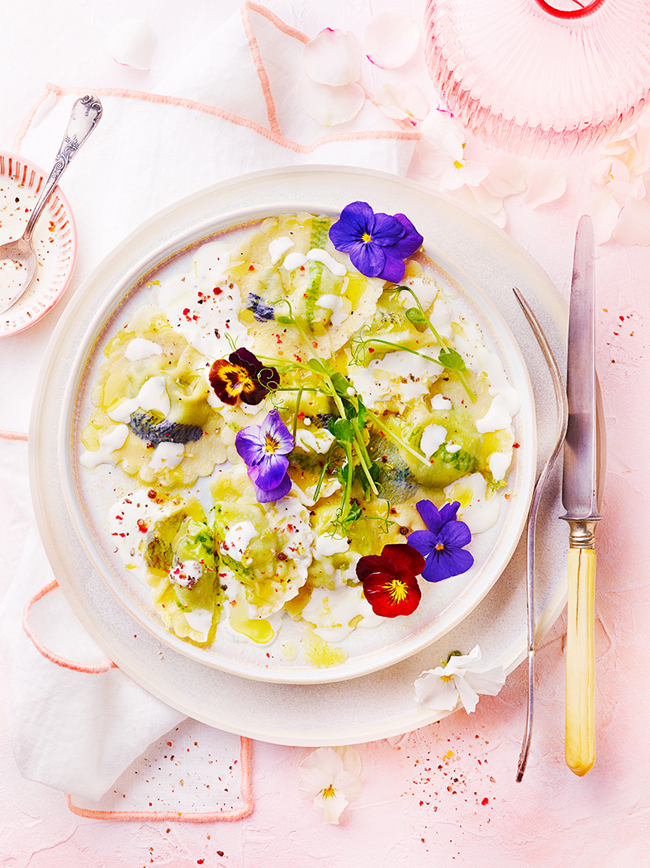

Ingrédients

**Pour la pâte**

2 œufs

100 g de farine

100 g de semoule extra fine

1 c. à café d’huile

1/2 c. à café de sel

1 poignée de pétales de fleurs comestibles (des pensées par ex)

Des petites feuilles de persil sans tige

**Pour la farce**

1 saint-marcellin

80 g de comté râpé

1 œuf

1 petit bouquet de persil

**Pour la sauce**

20 cl de crème liquide

1 citron

Sel, poivre

Mélangez la farine, la semoule et le sel, formez un creux au centre, ajoutez les œufs et l’huile et mélangez puis pétrissez quelques minutes pour obtenir une pâte bien souple. Enveloppez-la dans du papier film et laissez reposer 30 minutes.

Mettez le persil, le saint-marcellin, le comté, l’œuf, du sel et du poivre dans le bol d’un robot et mixez pour avoir un mélange homogène.

Prélevez 1/4 de la pâte et étalez-la le plus finement possible sur le plan de travail fariné en une bande de 12 cm de large environ et la plus longue possible. Disposez des pétales de fleurs et des petites feuilles de persil sur la moitié de la bande, repliez la partie non garnie par-dessus et ré-étalez en une bande la plus fine possible.

Procédez de même avec le reste de la pâte pour obtenir 4 grandes bandes de pâte fleurie (12 x 36 cm environ)

Disposez des tas de farce (l’équivalent d’1 c. à soupe à chaque fois) sur une bande de pâte et en les espaçant de 6 cm environ. Vous devez en faire 12 environ. Badigeonnez la pâte d’eau autour des tas de farce, recouvrez avec une seconde bande de pâte et appuyez pour souder. Découpez les raviolis à l’aide d’un emporte-pièce de 6 cm et déposez-les sur une plaque farinée. Procédez de même avec le reste des préparations.

Faites cuire les raviolis pendant 3 minute dans une casserole d’eau bouillante salée, égouttez-les et répartissez-les dans les assiettes.

Portez à ébullition la crème avec le zeste râpé du citron, le sel et du poivre. Versez cette sauce sur les raviolis et ajoutez des petites fleurs et des herbes fraîches.

Astuce : l’idéal est d’avoir un laminoir pour étaler la pâte la plus finement possible, mais ça fonctionne aussi avec un rouleau à pâtisserie et de l’huile de coude !

L’impression des feuilles et fleurs dans la pâte n’est pas indispensable mais le résultat est plus joli et poétique.



Recette et stylisme : Annelyse Chardon

Crédit photo : Julie Mechali / Cniel